HILDEGARD VON
BINGEN
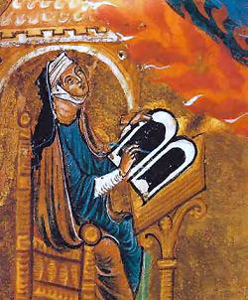

Bermersheim 1098 -

Bingen 1179
ALEMANYA

És considerada una de les personalitats més importants de la història de la edat mitjana.
El 1136 va fundar, contra la voluntat de l’autoritat eclesiàstica, un convent a prop de Bingen, del qual ella mateixa va dirigir 1a construcció.
Va ser una mística que va escriure les seves visions en tres llibres. Va escriure 13 obres més de teologia, medicina i ciències físiques.
Va ser la primera dona a predicar en públic, i va ser considerada profeta.
Va compondre set Sequentia per a la missa, déu himnes, dinou Responsoris, 35 Antiphonae, un Kyrie, a més de l’obra mestra "Ordo Virtutum".
En els seus escrits menciona molt sovint el paper còsmic de la música i del cant.

